



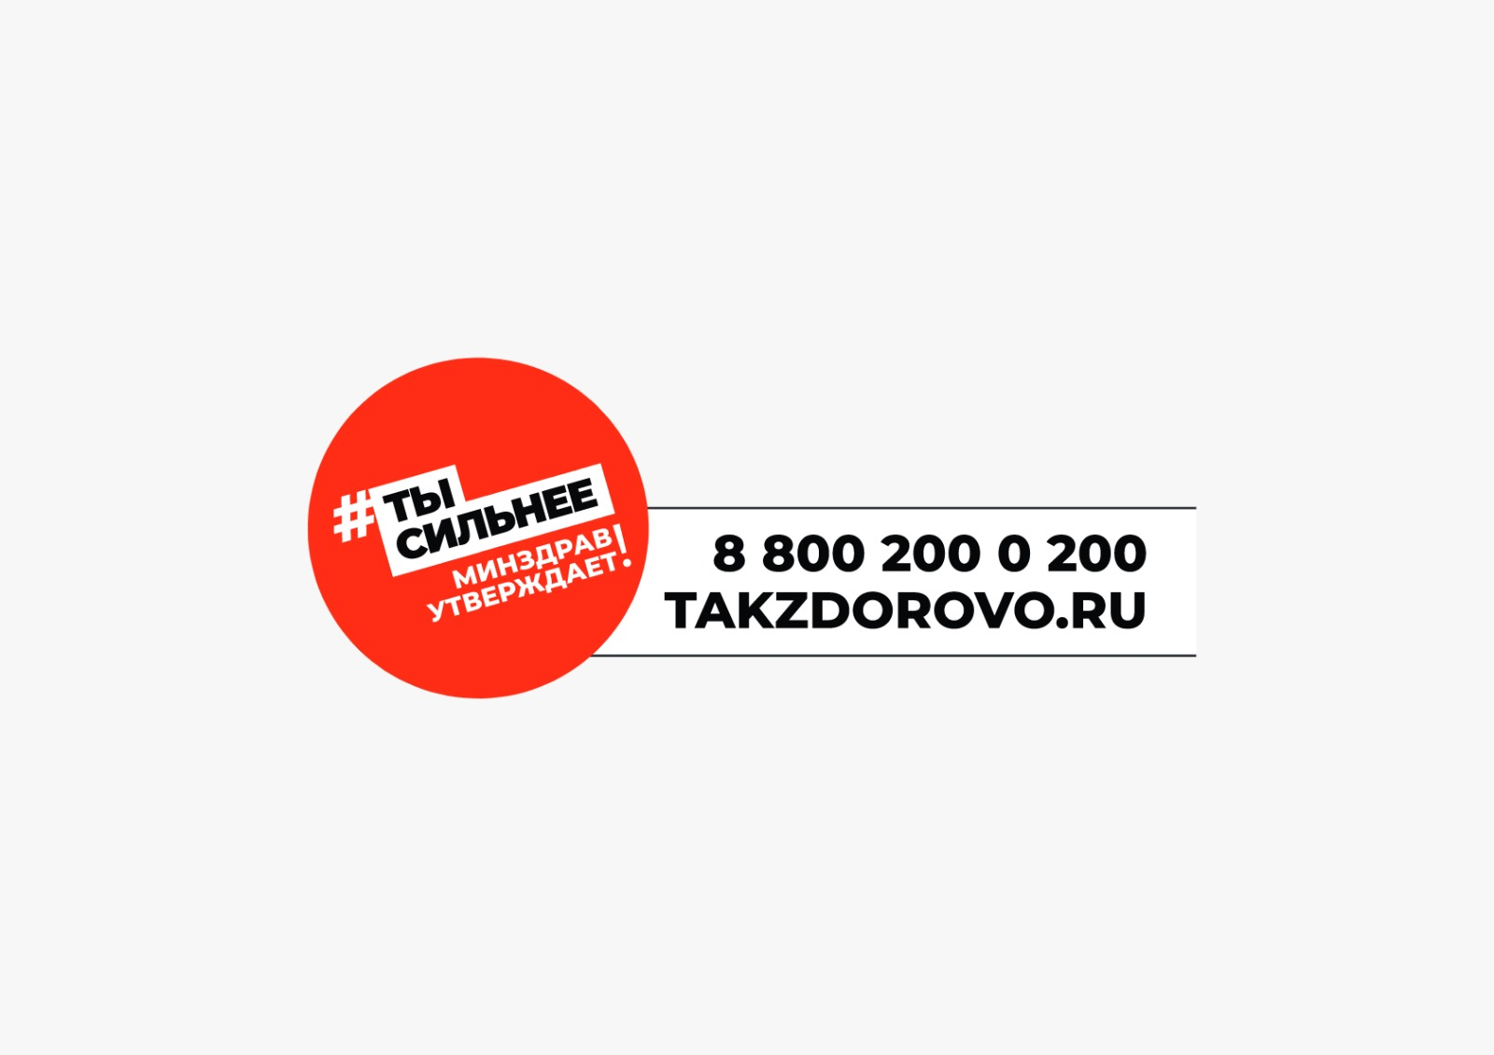

**МИНИСТЕРСТВО ЗДРАВООХРАНЕНИЯ ЧЕЧЕНСКОЙ РЕСПУБЛИКИ**

**РЕСПУБЛИКАНСКИЙ ЦЕНТР ОБЩЕСТВЕННОГО ЗДОРОВЬЯ И МЕДИЦИНСКОЙ ПРОФИЛАКТИКИ**

**ПРОФИЛАКТИКА РАКА**

**Здоровый образ жизни – это то, что доступно каждому. Физическая активность, правильный режим труда и отдыха, рациональное питание, отказ от вредных привычек -вот составляющие здорового образа жизни. Придерживаясь здорового образа жизни,**

**Вы сможете предотвратить возникновение многих онкологических заболеваний.**

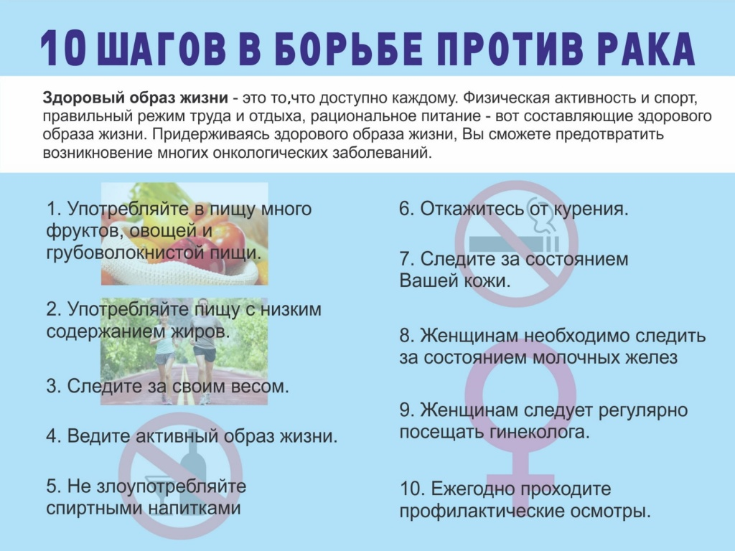

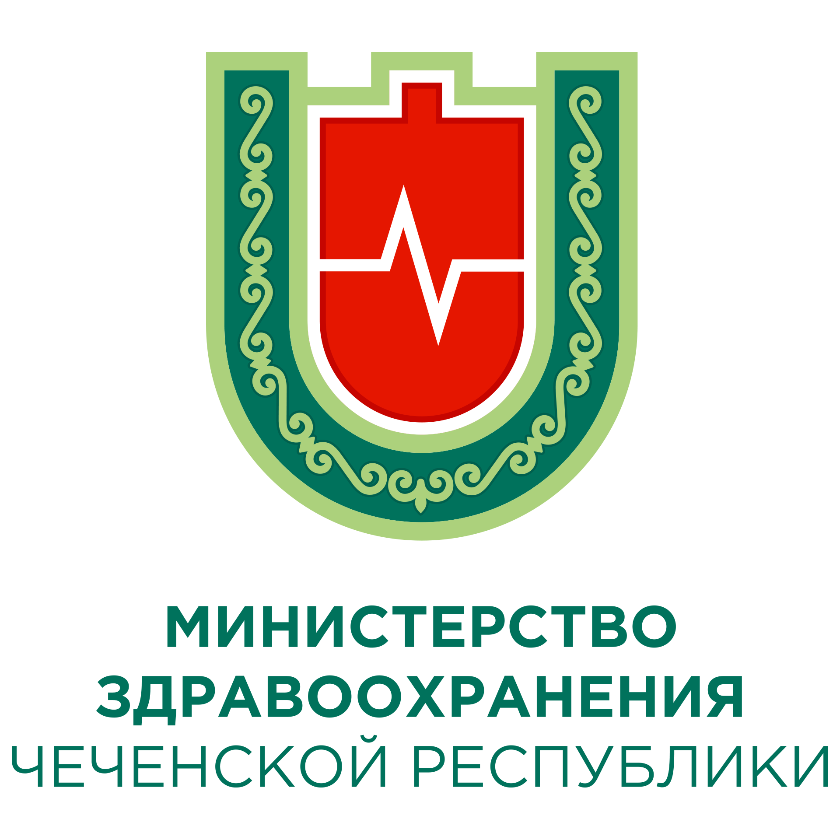



и диспансеризацию.